REKOMENDACINIS SAVAITINIS VEIKLOS PLANAS
2020 – gegužės – 25/29 d.d.
VAIKŲ KELIONĖ PO SKAIČIŲ IR RAIDŽIŲ PASAULĮ
Kalbant ir bendraujant su vaiku, siekiama (siektina) ugdyti ir vystyti vaiko gebėjimus:
- Socialiniai gebėjimai – turėti supratimą apie save kaip asmenį, mokėti tinkamai bendrauti ir bendradarbiauti su kitais, mokėti elgtis artimiausioje aplinkoje;
- Sveikaos kompetencija – suprasti, kas padeda būti stipriam ir sveikam, mokytis palaikyti tinkamus santykius su kitais žmonėmis;
- Pažinimo gebėjimai – domėtis, tyrinėti savo aplinką, ugdyti kritinį mąstymą, siekiant įsisąmoninti ir įprasminti savo žinias ir patyrimą;
- Komunikavimo gebėjimai – norėti bendrauti ir bendradarbiauti, bendraujant mokytis, gebėti ne tik suprasti kitus, bet ir tinkamai save išreikšti, tobulinti savo gimtąją kalbą;
- Meniniai gebėjimai – pajusti ir pastebėti grožį panaudojant meninę kūrybą, drąsiai įgyvendinti savo kūrybinius sumanymus.

MOKOMĖS SKAIČIUOTI
Skaičius 1 vienas – https://www.youtube.com/watch?v=yyHsk0IH6LI
Skaičius 2 du – https://www.youtube.com/watch?v=HK_e_kXnbBk
Skaičius 3 trys – https://www.youtube.com/watch?v=qQWn20poIXA
Skaičius 4 keturi – https://www.youtube.com/watch?v=7d3G9xA8d0Q
Skaičius 5 penki – https://www.youtube.com/watch?v=9-Drkn2_IPs
Skaičius 6 šeši – https://www.youtube.com/watch?v=pbxgetA-Myo
Skaičius 7 septyni – https://www.youtube.com/watch?v=0qbkpl2mgYg
Skaičius 8 aštuoni – https://www.youtube.com/watch?v=lIfkBpQeSoY
Skaičius 9 devyni – https://www.youtube.com/watch?v=KUtQYtycA64
Skaičius 10 dešimt – https://www.youtube.com/watch?v=GZ7GZTqMbj0

Mokomės skaičiuoti – https://www.youtube.com/watch?v=5-D5UUOR1Pc
Sudėtis nuo 1 iki 10 – https://www.youtube.com/watch?v=m82ST2ry4zI
Skaičiai nuo 1 iki 20 – https://www.youtube.com/watch?v=vdj68ouqfZg
Skaičiai nuo 1 iki 50 – https://www.youtube.com/watch?v=mjXCo0vBelM

SKAIČIUOTĖS
1.Ketur ketur keturiolik,  Senis manė, kad penkiolik.  Jei penkiolikos nebus,  Senis pats melagis bus. | 2. Anki anki ankenkiule,  Gervė sakė, kad penkiulė.  Ėjo gervė paskaityt,  Gervės koja knept. | 3. Vienas – pienas,  Du – medu,  Trys – nematys.  Keturi – po kepuri,  Penki – menki,  Šeši – peši,  Septyni – kupstyni,  Aštuoni – kaštoni,  Devyni – dumblyni,  Dešimts – niekas neišims.

ABĖCĖLĖ
Animuota lietuviška abėcėlė – https://www.youtube.com/watch?v=GGeUHqsVd14
Lietuvių kalbos abėcėlė (animuota vaikams) – https://www.youtube.com/watch?v=F_fcAzPqBDM
Abėcėlė – https://www.youtube.com/watch?v=0h5KG0G3Nzk
✅ Raidės | 1/7 Dalis – https://www.youtube.com/watch?v=mP-v2QfOC4M
✅ Raidės | 2/7 Dalis – https://www.youtube.com/watch?v=taWRbevBw0I
✅ Raidės | 3/7 Dalis – https://www.youtube.com/watch?v=nTAzLpr2d6o
✅ Raidės | 4/7 Dalis – https://www.youtube.com/watch?v=vTjZ3FeJb5c
✅ Raidės | 5/7dalis – https://www.youtube.com/watch?v=dS35pFbxClU
✅ Raidės | 6/7dalis – https://www.youtube.com/watch?v=t1unUFbwuTs
✅ Raidės | 7/7dalis – https://www.youtube.com/watch?v=FxyVyTkMuzA

✅ Skaitome | 1 pamokėlė – https://www.youtube.com/watch?v=fxvEI4CYCx0
✅ Skaitome | 2 pamokėlė – https://www.youtube.com/watch?v=WZ-JZrjOf_E
✅ Skaitome | 3 pamokėlė – https://www.youtube.com/watch?v=95Eg3hlPk3I

PASAKOS
„Kuris skaičius svarbiausias?“ – http://zaliazole.lt/kuriniai/perziureti/52167
Pasaka apie skaičius – https://www.youtube.com/watch?v=aH_W4vL5XGs
Pasaka apie raides – https://www.storyjumper.com/book/read/44971866/PASAKA-APIE-RAIDES
Pasaka iš P raidės – https://www.youtube.com/watch?v=5QzSVibtKVA
Pasaka „Zuikis Puikis“ – https://www.youtube.com/watch?v=jQMErXGp8pw

EILĖRAŠČIAI
CHA  CHA, CHA, CHA  Vaikštinėjo vienas Cha.  Susitiko antrą Cha.  Į namus jį pavadino,  -Liūdna,Cha?  -Liūdnoka,Cha.  Trūksta mudviem trečio Cha.  Jei ateitų trečias Cha -  Suskambėtų cha cha cha!  Į duris pabeldė svečias.  CHA  -Kas ten?  -Cha-bičiulis trečias .  Svečiui durys atsidarė.  -Prašom,-Cha ir Cha jam tarė.  -Prašom,Cha!  -Sėskis,Cha!  Be tavęs,bičiuli Cha,  CHA  Neskambėjo cha cha cha! | RAIDŽIŲ ŽMOGIUKAI  R – Ritutė, P – Petriukas  P  Mažas vaikas pipiriukas.  Barborytė – B raidė,  Dėdė Domas – Dė Dė Dė.  Raidės keturios gražuolės,  P, R, B, kur D prapuolė?  Šoko, trypė tra ra ra,  Ir įskaudo nugara.  D  P – Petriukas, R – Ritutė.  Raidė būtų apvalutė,  Bet pilvelio negana-  R  Štai rankytė dar viena.  B raidė – tai Barborytė  Apvalutė mergelytė.  Pagaliukas, du pilvai...  Ar rašau ką negerai?  Ne, labai gerai rašai. -  Pagaliukas, du pilvai.  B  P, R, B ir raidė Dė  Tai kokia kuri raidė?

MENINĖ VEIKLA
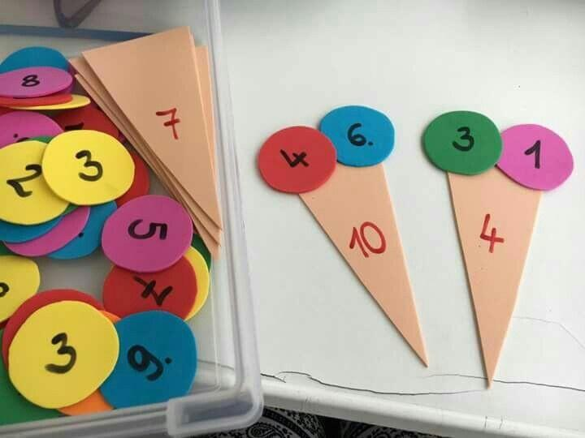 | 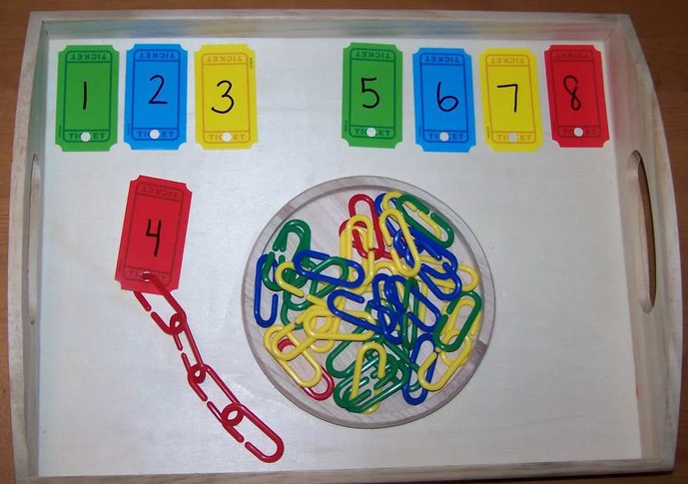
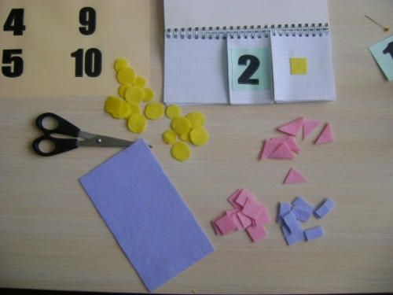 | 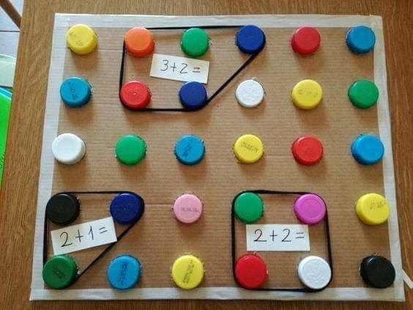
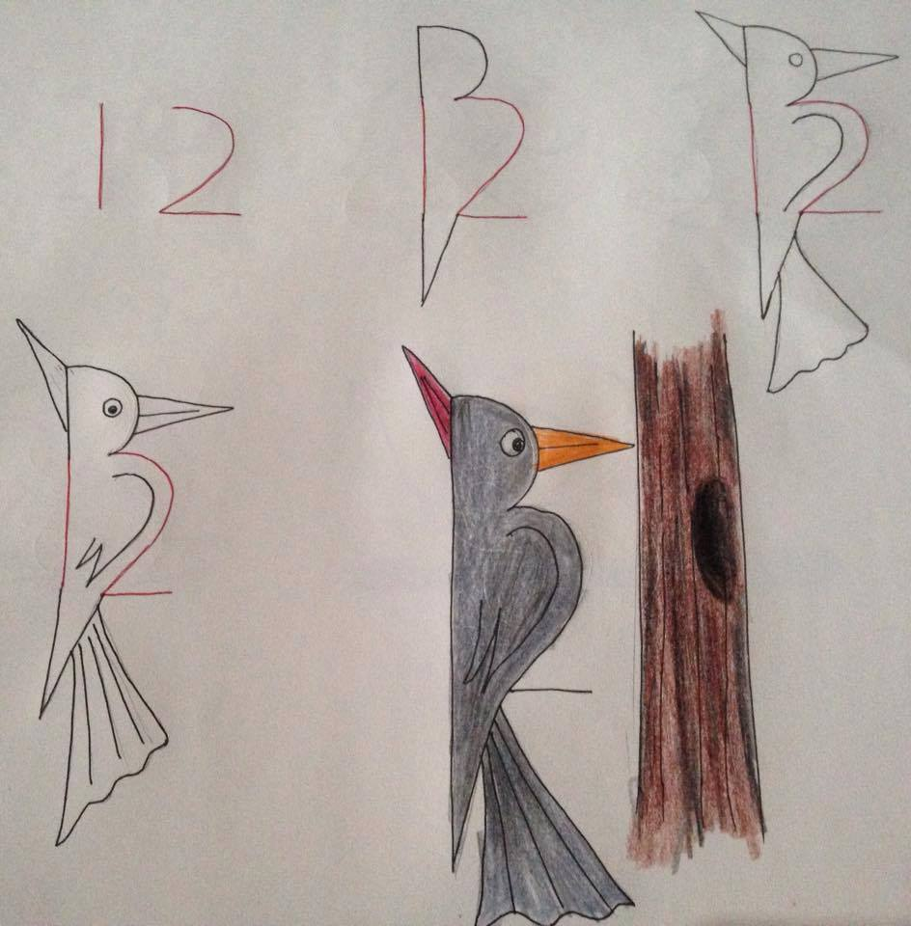 | 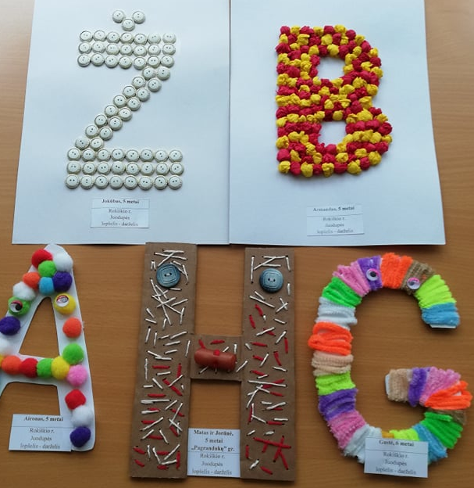
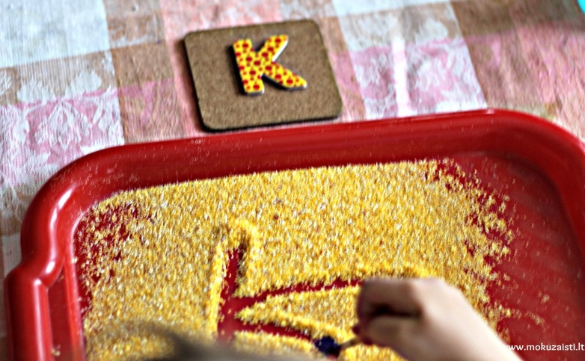 | 